ゼンハイザージャパン、次世代のデジタルワイヤレスを体験できる

「ゼンハイザー プロフェッショナルワイヤレス・イノベーション 2026」を全国3か所で開催
1.2GHzに対応した「EW-DX」と次世代WMAS「Spectera」をいち早く体感

2025年4月20日
ゼンハイザージャパン株式会社

ゼンハイザージャパン株式会社（代表取締役：宮脇 精一、以下「当社」）は、東京、大阪、徳島の3会場にて「ゼンハイザー プロフェッショナルワイヤレス・イノベーション 2026」を開催いたします。

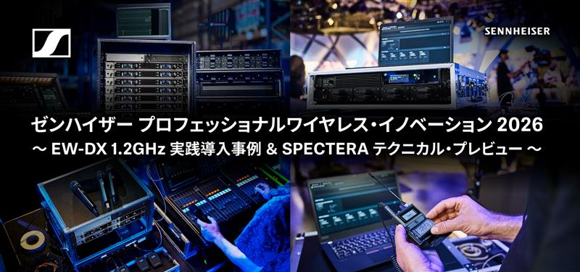
本イベントでは、新たに1.2GHz帯に対応したデジタルワイヤレスシステム「EW-DX」と、次世代ワイヤレスシステムである「Spectera」の最新ソリューションをご体験いただけます。また、「EW-DX」を実際の現場で運用しているプロのオペレーターに登壇いただき、現場のリアルな事例をご紹介します。さらに、「EW-DX」と既存ラインナップとの比較や、「Spectera」の製品紹介や事例紹介を交えたテクニカルセッションを実施する予定です。また、お申込みの上でご来場の方には数量限定で特製グッズをプレゼントします。
その他、当日のプログラムや展示製品、登壇者の詳細は、特設ページよりご覧いただけます。

「ゼンハイザー プロフェッショナルワイヤレス・イノベーション 2026」特設ページ
https://mautic.sennheiser.com/2026-05-proaudio-apac-japan-ewdx-spectera-launch-event-jp-invitation

＜「ゼンハイザー プロフェッショナルワイヤレス・イノベーション 2026」開催概要＞
■日時/会場/定員/登壇者：
【東京会場】
- 日時： 2026年5月20日（水）
13:30 開場、14:00 開始、17:10 ネットワーキング、18:40 終了
- 場所：浅草橋ヒューリックホール
（東京都台東区浅草橋1-22-16ヒューリック浅草橋ビル 2階）
- 定員： 120名様
- 登壇者：
・合同会社 dcq.代表 西脇 史朗 氏
・一般社団法人 特定ラジオマイク運用調整機構（特ラ機構） 甲田 乃次 氏
・株式会社 WOWOW 技術センター 設備プロダクトユニット 栗原 里実 氏

【大阪会場】
- 日時： 2026年5月27日（水）
14:30 開場、15:00 開始、17:00 ネットワーキング、18:00 終了
- 場所：YES THEATER
（大阪府大阪市中央区難波千日前11-6 なんばグランド花月ビル）
- 定員： 120名様
- 登壇者：
  - 一般社団法人 特定ラジオマイク運用調整機構（特ラ機構） 甲田 乃次 氏
  - 株式会社モウブ 音響部長 中田 茂宏 氏

【四国会場】
- 日時： 2026年6月23日（火）
開場 14:30、開始 15:00、終了 17:00
- 場所：美馬市地域交流センター ミライズ 活動のハコ
（徳島県美馬市脇町大字猪尻字西分116-1 美馬市地域交流センター ミライズ）
- 定員： 20名様
- 登壇者：
  - 株式会社モウブ 音響部長 中田 茂宏 氏

■プログラム内容：
・「EW-DX」 製品紹介
・「EW-DX」 導入事例紹介
・特定ラジオマイク現況報告
・「Spectera」 製品紹介
・「Spectera」 テクニカルセッション
・「SoundBase」 製品紹介
※一般消費者向けのイヤホンおよびヘッドホン、サウンドバーなどの製品およびご案内はございません。

■参加費：無料（事前申込制）
※定員に達し次第、申込受付を終了いたします。
※申込の上でご来場の方には数量限定で特製グッズをプレゼントします。無くなり次第終了となりますのでご了承ください。

▼事前申し込みフォームはこちら
https://mautic.sennheiser.com/2026-05-proaudio-apac-japan-ewdx-spectera-launch-event-jp-invitation#form

ゼンハイザーブランドについて – オーディオの未来を築き続けて80年超
オーディオと共に生きるゼンハイザー。人々の心に変化をもたらすオーディオ製品を生み出したいという情熱が私たちの原動力です。この情熱を通じて、当社は世界最大クラスのステージから静寂なリスニングルームに至る、さまざまな場所にオーディオソリューションを届けてきました。そして、単なる良質なサウンドだけではなく、忠実なサウンドを実現するブランドとして確立しています。創業した1945年から、Sennheiserはオーディオの未来を創ることを使命とし、カスタマーに独自のサウンド体験を提供し続けてきました。Sennheiser electronic SE & Co. KGはマイク、会議システム、ストリーミング技術、モニタリングシステムなどの様々なプロオーディオ事業を展開しながら、ヘッドホン・イヤホン、サウンドバー、スピーチ-エンハンスヒアラブルデバイスなどの一般消費者向け事業をSonova Holding AGへのブランドライセンス事業で展開しています。
​www.sennheiser.com
​www.sennheiser-hearing.com

<本リリースに関する報道関係者のお問い合わせ先>
ゼンハイザージャパンPR事務局 （ブレインズ・カンパニー内）
中村・中島・田村
TEL：03-4580-9156 / MAIL：sennheiser@pjbc.co.jp

